Hidden Markov Model

+ Lý thuyết về chuỗi markov:
Theo lý thuyết markov xác suất tại trạng thái thứ n thì chỉ phụ thuộc vào trạng thái thứ n-1, lý thuyết được áp dụng cho rất nhiều bài toán thực tế trong cuộc sống để có thể dự báo được tương lai khi đã biết quá khứ, dự đoán đieuf chưa biết khi biết được điều đã biết.

+HMM:
mô hình markov ở trên được tính toán trực tiếp trên các trạng thái, tuy nhiên mô hình markov ẩn không tính toán kết quả trực tiếp trên các trạng thái đó mà phải thong qua một sự kiện trạng thái khác gọi là sự kiện trạn thái quan sát.
Để hiểu rõ hơn về ứng dụng của HMM trong nhận dạng tiếng nói ta có thể xét mô hình của quá trình nhận dạng tiếng nói như sau:
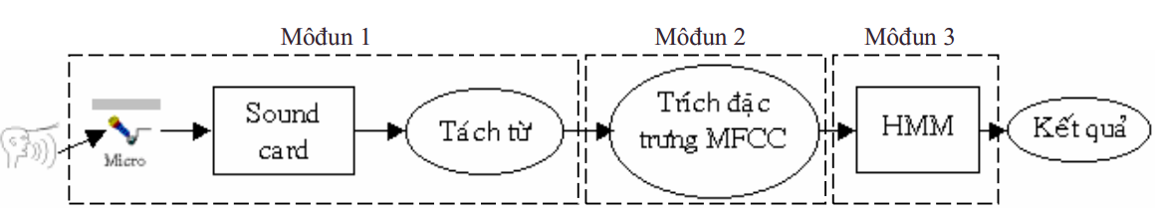

Môdun1: thực hiện việc ghi âm tiếng nói, tách tiếng nói khỏi nền nhiễu và lưu vào CSDL
Môdun2: Trích đặn trưng tính hiệu tiếng nói đã thu ở modun1, đồng thời thực hiện ước lượng vector các vector đặc trưng này.
Môdun3: xây dựng mô hình Markov ẩn với 6 trạng thái, tối ưu hóa các hệ số của HMM trương ứng với từng từ trong bộ từ vựng, tiến hành nhận dạng mồ từ dược đọc vào micro.

Sau khi đã thực hiện xong 2 modun1 và 2 thì chung ta đã có một cơ sở dữ liệu các vector đặc trưng ứng với từng từ. Trong môdun này chúng ta sẽ xây dựng một mô hình Markov ẩn với dữ liệu huấn luyện là các vector đặc trưng có được từ modun2. Sơ đồ huấn luyện và nhận dạng bằng mô hình HMM được thể hiện như hình dưới với bộ từ vựng chỉ gồm 3 từ: tới, lui, trái.

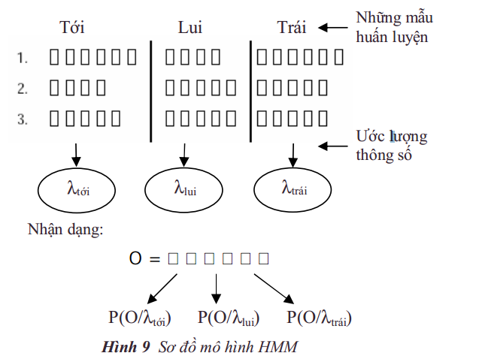
Ứng với mỗi từ cần nhận dạng thì chúng ta có một cơ sở dữ liệu các đặc trưng từ các lần đọc khác nhau(như trên sơ đồ là 3 lần lấy mẫu).Sau đó ta sẽ ước lượng các thong số của mô hình λ =( A, B, п) để xác suất P(O| λ ) đạt cực đại, tướng ứng với mỗi từ là một λ xác định. Để nhận dạng một từ thì ta chỉ việc tính xác suất chuỗi quan sát của từ đó ứng với các λ đã được huấn luyện, và chọn mẫu nào có xác suất lơn nhất.

